Phụ lục kèm theo Công văn số 1403/SGD ĐT ngày 21/8/2023

Mỗi huyện chuẩn bị 01 bộ học liệu, đồ dùng/01 nhóm giáo viên

II/ Đồ dùng/học liệu cần chuẩn bị của nhóm lớp 4,5. Bài Rạp chiếu bóng mini
TT | Thiết bị/Học liệu | Số lượng | Hình ảnh minh hoạ | TT | Thiết bị/Học liệu | Số lượng | Hình ảnh minh họa
1 | Đèn pin hoặc đèn flas điện thoại | 1 | 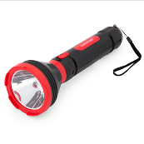 | 6 | Giấy bìa cứng A4/td> | 2 | 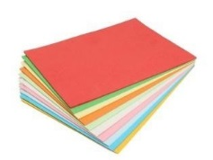
2 | Thước thẳng 20cm | 1 | 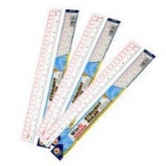 | 7 | Giấy in A4 | 2 | 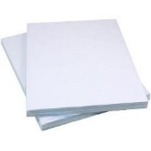
3 | Vở, sách | 1 | 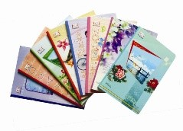 | 8 | Băng keo | 2 | 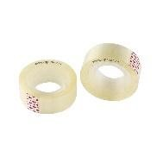
4 | Kéo | 2 | 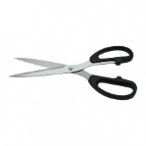 | 9 | Xiên que | 5 | 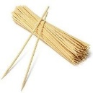
5 | Bìa carton  (40x60) cm | 2 |  | 10 | Giấy nến | 2 | 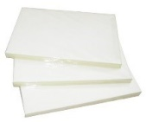

II/ Đồ dùng, học liệu chuẩn bị cho bài học STEM nhóm lớp 1+2+3: 👉Bài: Dụng cụ gấp áo: (Lớp 1)
1. Bìa các tông mỏng/ bìa rôki: 2 tấm 20cm x 50cm; 2 tấm 20cm x 25cm
2. Băng dính dán gáy sổ màu xanh loại dày sần: 1 cuộn
3. Áo phông: mỗi người mang 1 cái
4. Kéo: 1 cái; 1 hộp bút dạ màu.
5. Bộ đồ dùng học tập hình phẳng lớp 1 (5 hình vuông, 5 hình tròn, 5 hình tam giác, 5 hình chữ nhật).

